

Documentation du projet Webservice

Steven LY



03 juin 2022

Ynov

Table des matières

Mise en place de la configuration du pare-feu pour pouvoir se connecter avec les appareils à l’api 2

Webservice 4

Front Mobile 5

# Mise en place de la configuration du pare-feu pour pouvoir se connecter avec les appareils à l’api

A effectuer seulement si on n’utilise pas Android Studio et qu’on veut le tester via un téléphone physique.

Récupérer l’adresse ip qui permettra de connecter sur les autres appareils :

Via CMD et ipconfig :

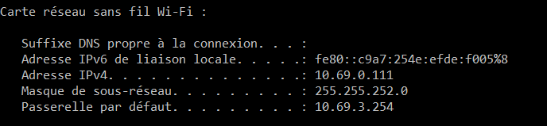

Configurer le pare-feu pour rendre accessible l’adresse et le port utilisé pour l’api (8080 dans mon cas) :

Pare-Feu Windows Defender => Paramètres avancés :

Nouvelle règle de trafic entrant :

Choisir ensuite le port 8080 et autoriser la connexion.

Note : Ne marche pas parfois via le réseau wifi de Ynov, une connexion sous 4G et en partage de données fonctionnera bien.

Ou une connexion directement via Android Studio devrait faire l’affaire.

# Webservice

Les webservices ont été réalisé via Java et Spring. On doit modifier les paramètres pour la base de données donc il n’y aura pas de JAR. Le projet webservice se trouve dans le dossier back.

Dans un premier temps, il faudra configurer la base de données dans le fichier application.properties.

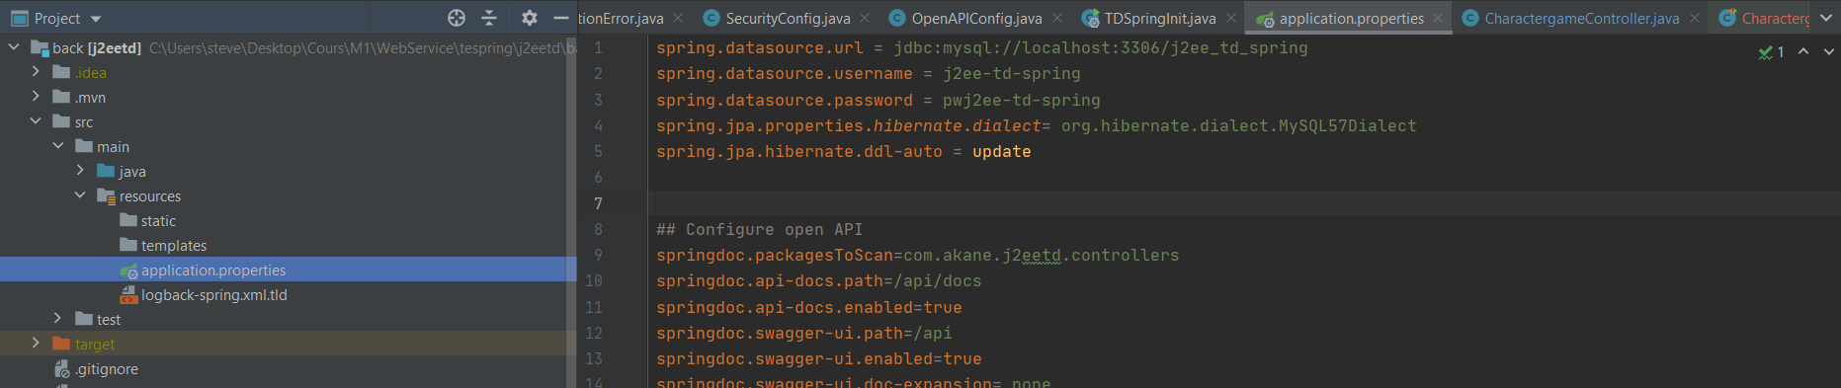

Il faudra aussi charger le dump sql pour récupérer les données déjà existantes. (le fichier dump.sql se trouve dans la racine du projet)

On pourra ensuite lancer le serveur qui sera en localhost:8080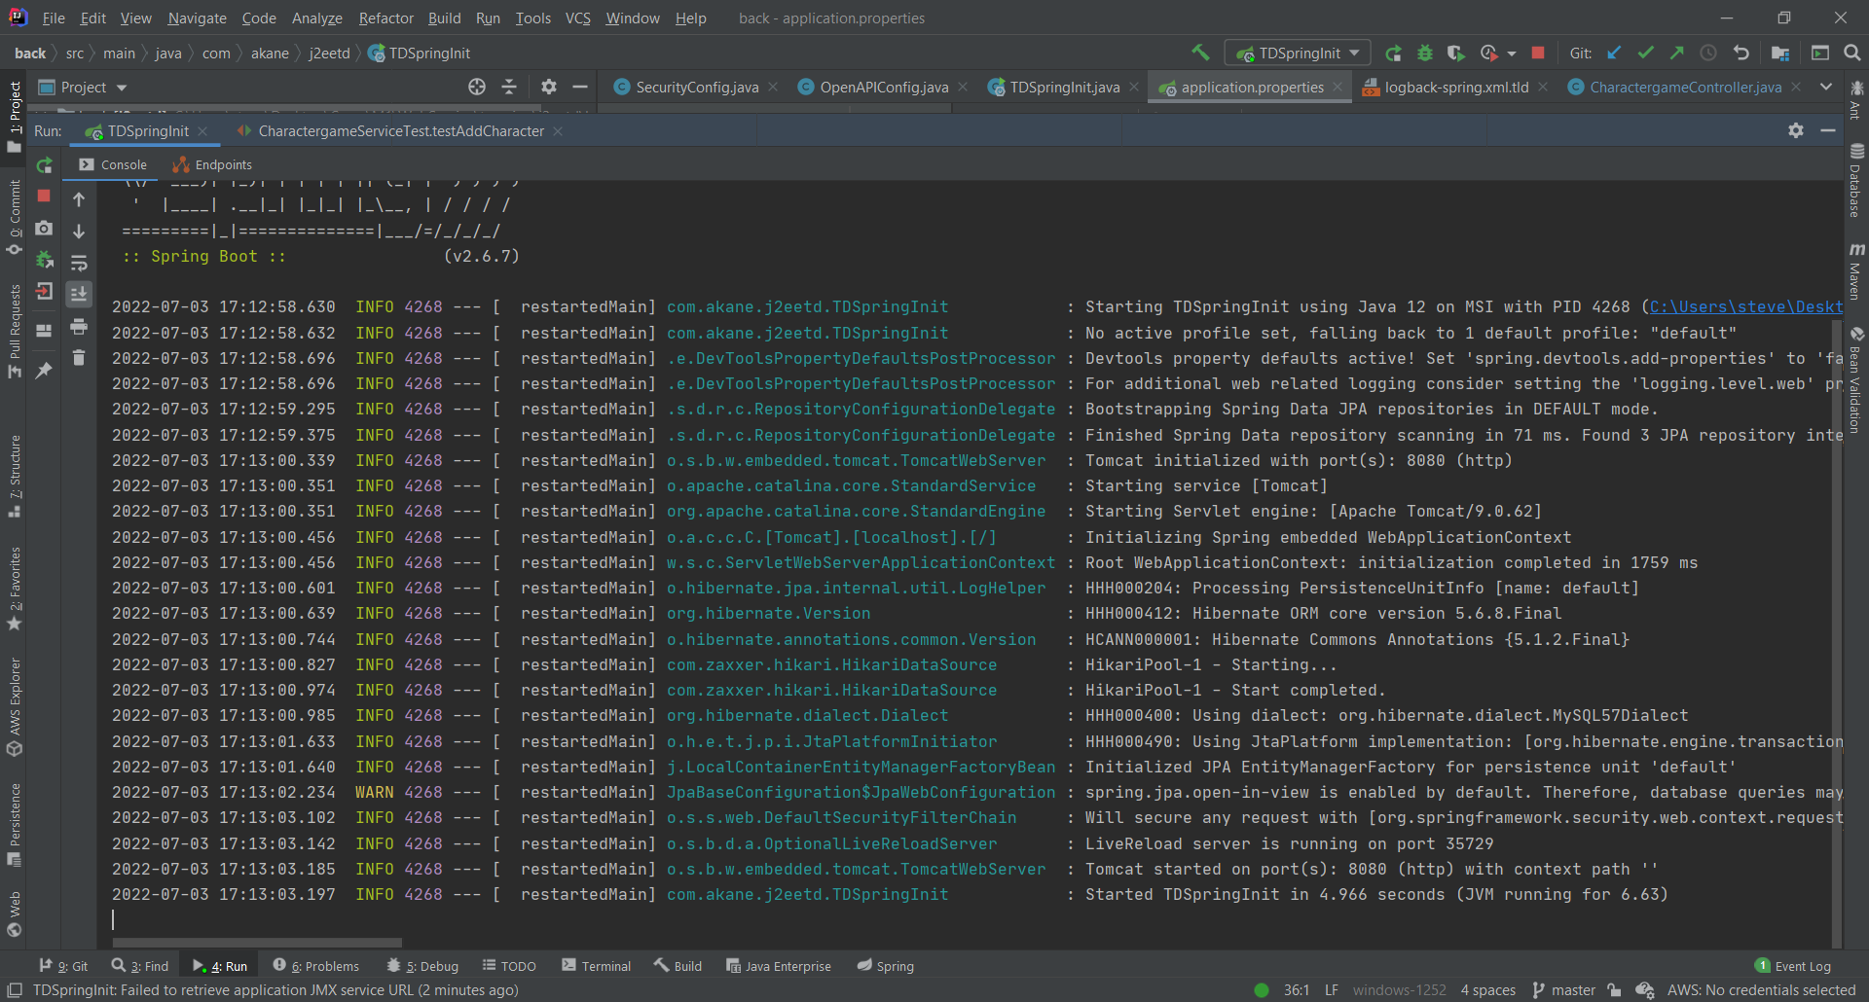

Compte Administrateur (pour se connecter à swagger-ui) :

Identifiant : ADMIN

Mot de passe : Admin123

Le chemin est : localhost:8080/api

(il faudra se connecter avec l’identifiant)

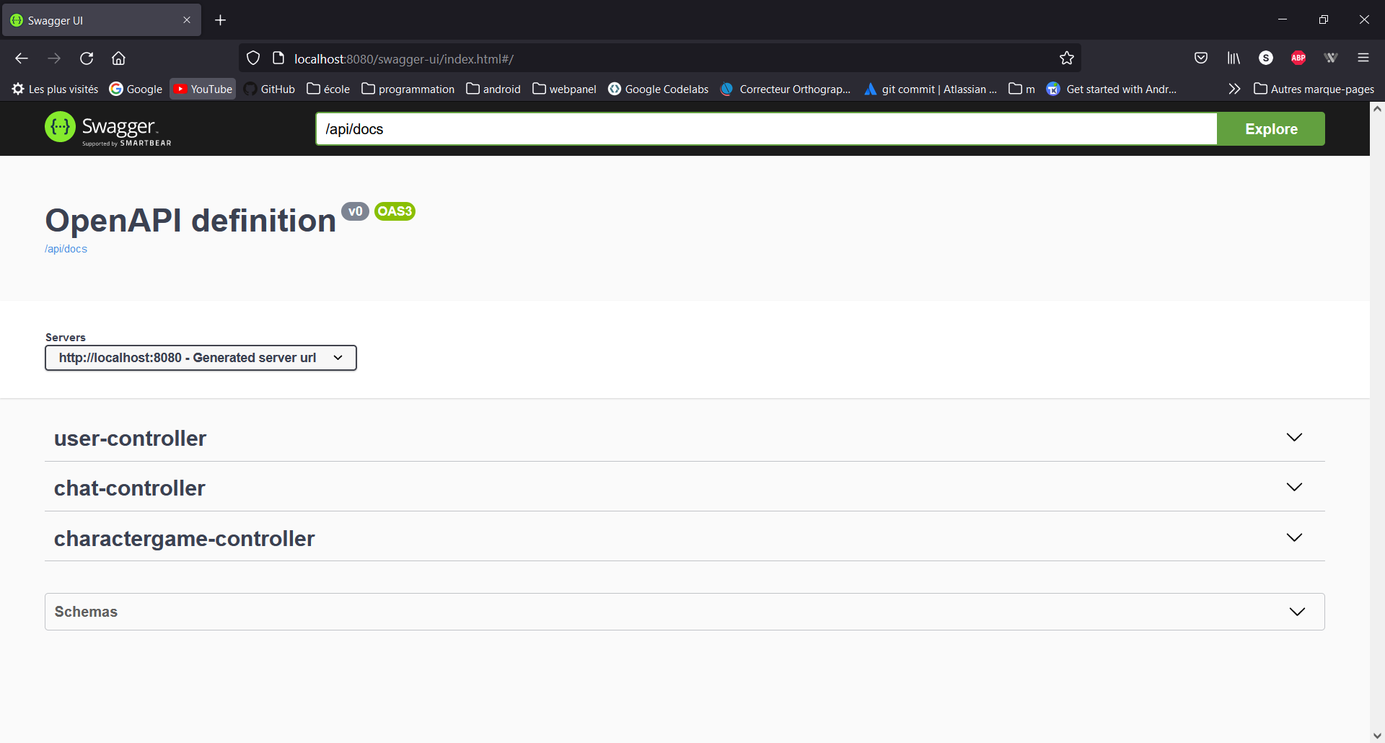

# Front Mobile

Installer le fichier apk sur un émulateur android ou sur le téléphone. (Sinon lancer le projet sur Android Studio dans la partie front du projet)

Ajouter l’url api avec le port

Il faudra dans un premier temps créer un utilisateur. On pourra par la suite passer par le login plus tard pour se connecter.

On devra ensuite créer un personnage en cliquant sur l’image avec une croix.

Remplir les identifiants du personnage.

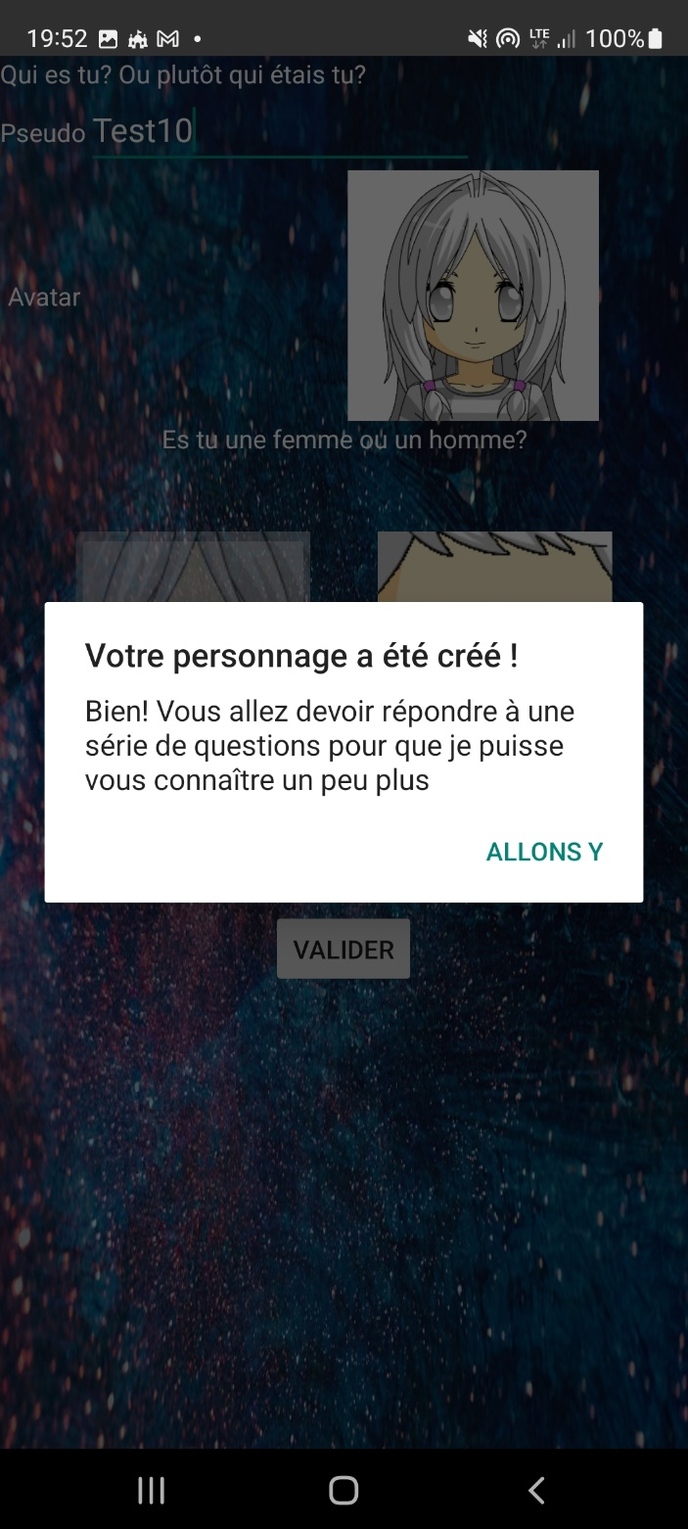

Réaliser le quiz. Chaque réponse donnera un certain de point pour le personnage. A la fin, le bonus sera plus conséquent selon les réponses choisit.

On peut ensuite voir les stats du personnage qu’on a créé.

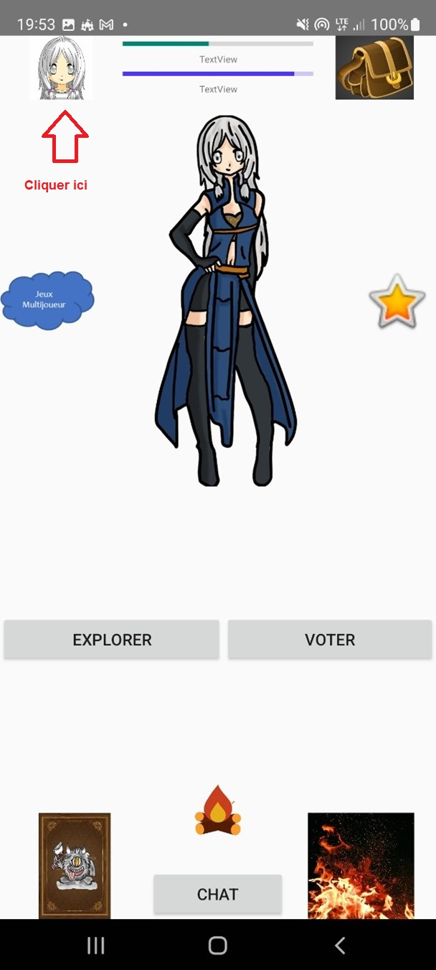

Je n’ai ensuite pas réalisé d’autres fonctionnalités que la création du personnage et le quiz. Mais le projet de base est disponible sur mon site : <https://stevenly.fr/download/scarlet-serenity.apk>